DIEU NOUS PROTEGE

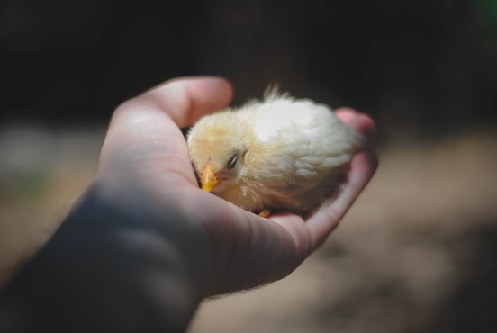
LOUANGE:
Psaumes 36, 8 ; Psaumes 34, 8

CONFESSION DES PECHES:
Psaumes 90, 8

RECONNAISSANCE:
Psaumes 4, 4 ; Psaumes 63, 8 ; Psaumes 147, 13
Notes personnelles:

INTERCESSION:
Ruth 2, 12 ; Psaumes 3, 4 ; Psaumes 121, 5
Notes personnelles:

